

VY_32_INOVACE_11_Prvouka_
3.ročník_04_Naše vlast

Název školy: | Základní škola a mateřská škola Hazlov, okr.Cheb, příspěvková organizace
Téma: | Naše vlast
Anotace: | Pracovní úkoly pomohou žákům procvičit si učivo o České republice a státních symbolech. S pomocí mapy se zorientují ve 14ti krajích. Dále si zopakují státy a hlavní města zemí sousedících s ČR.
Autor: | Ing.Hana Martínková
Vytvořeno : | listopad 2011

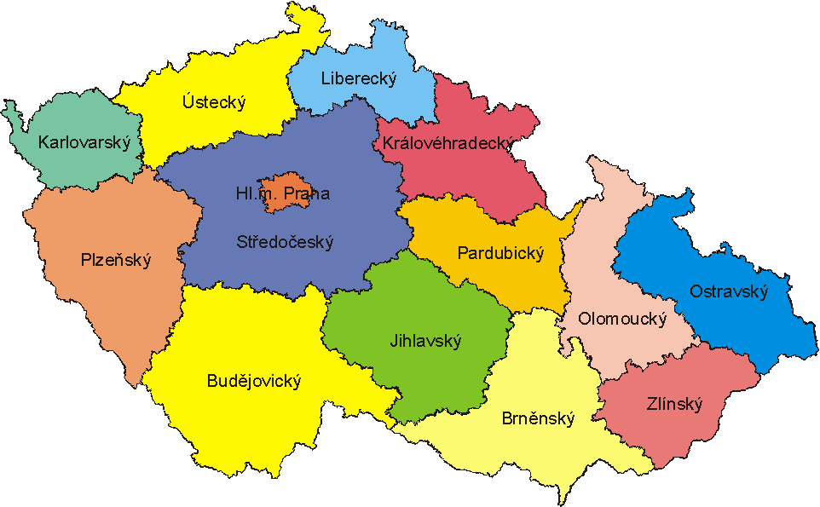

- Pojmenuj nebo dokresli státní symboly České republiky:
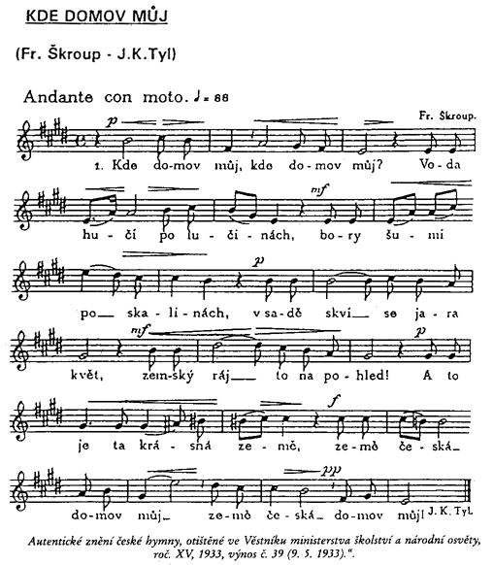
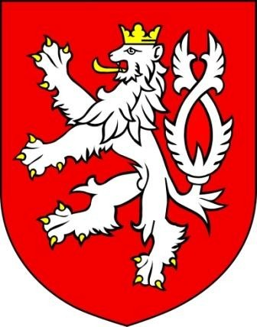

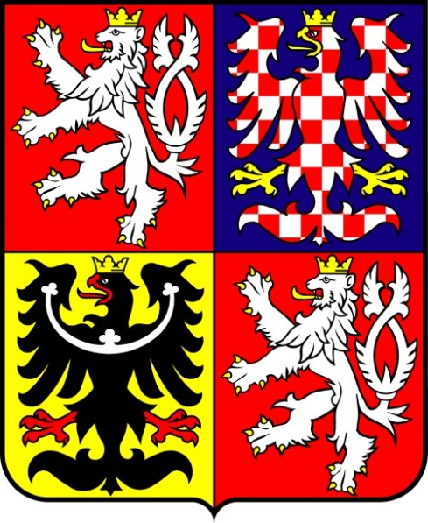
Co zde chybí?
Napiš a nakresli.

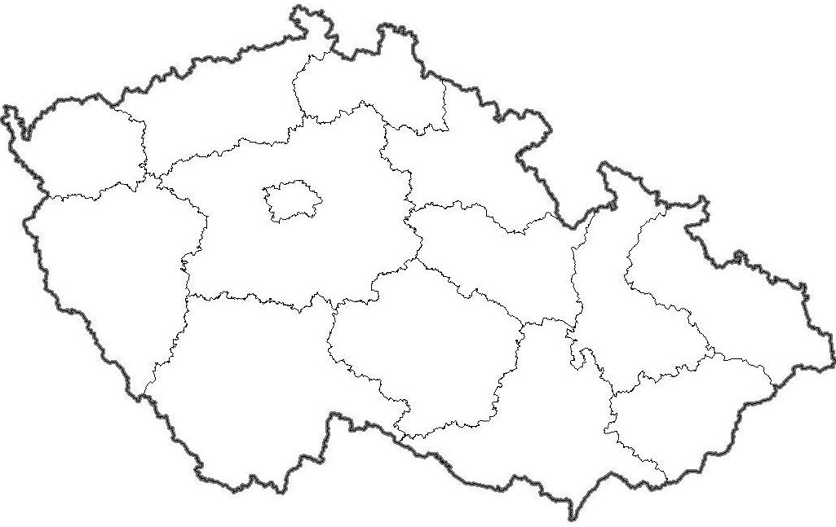
- Práce s mapou :
Česká republika je rozdělena do 14 územních celků – krajů. Pokus se kraje správně zařadit. Můžeš si pomoci s učebnicí
121
61
1
761
14444
21
861
3
1 Karlovarský kraj 3 Liberecký kraj 5 Hlavní město Praha
13
961
51
1061
11
4
2 Ústecký kraj 4 Královéhradecký kraj 6 Středočeský kraj 7 Jihočeský kraj 8 Plzeňský kraj
9 Kraj Vysočina 10 Pardubický kraj
11 Zlínský kraj 12 Moravskoslezský kraj
13 Olomoucký kraj 14 Jihomoravský kraj
- Se kterými čtyřmi státy hraničí Česká republika?

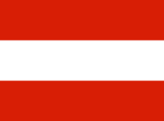

hlavní město V

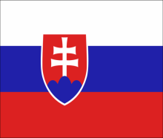

hlavní město B

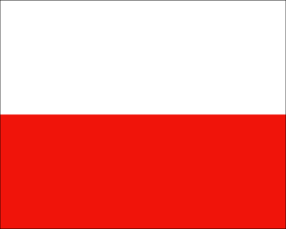

hlavní město V

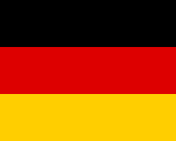

hlavní město B

- Rébus pro šikulky. Vyřešená slova přepiš.

Nejvyšší horou České republiky je NĚSKAŽ a měří _____ m. Praotec Čech shlédl na svůj nový domov z kopce PÍŘ.
Hlavní město České republiky je HARPA. Naším národním stromem je PÍLA DRSČITÁ a národní řekou je TALVAV.

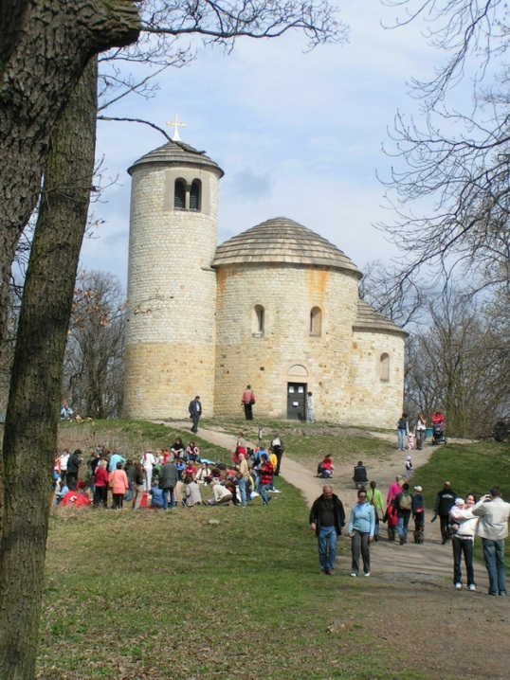
Správně
Sněžka
1602 m
Říp
Praha
Lípa srdčitá
Vltava
Rotunda na hoře říp

Tento učební materiál je určen žákům 3.ročníku, předmět Prvouka, část Naše vlast.
Je připraven pro práci na interaktivní tabuli s popisovačem, popřípadě k vytištění.
Úkoly pomohou žákům procvičit si učivo o České republice a státních symbolech. S pomocí mapy se zorientují ve 14ti krajích. Dále si zopakují státy a hlavní města zemí sousedících s ČR.
Úkol č.1 : Žák dopíše správně státní symboly, poslední-chybějící dokreslí: Státní hymna, Malý státní znak, Velký státní znak, Státní vlajka.
Úkol č.2 : Ve slepé mapě žák s pomocí učitele, učebnice, internetu správně přesune čísla jednotlivých krajů na správné pozice. Číslice jsou umístěny v textovém poli, je třeba na ně kliknout, tím se stanou pohyblivými.
Úkol č.3 : Žák správně napíše názvy států a jejich hlavních měst, nápovědou jsou vlajky: Rakousko-Vídeň, Slovensko-Bratislava, Polsko-Varšava, Německo-Berlín.
Úkol č.4 : Žák si pozorně přečte text, snadno vyluští popletená slova a přepíše správně: Sněžka, měří 1602m, Říp, Praha, lípa srdčitá, Vltava.

Použitý obrazový materiál : www.cmis.cz/dum
Strana 1 : http://www.ortex.cz/hoste/os/cr-kraje.gif mapa ČR
Strana 2 : http://vlastenci.cz/obr/pisne/hymna.gif státní hymna
http://www.bbkult.net/img/x/600/contribution-12741818847767-3.jpg malý státní znak
http://www.sesity.net/zaklady-spolecenskych-ved/velky-statni-znak.jpg velký státní znak
Strana 3 : http://www.zemepis.com/images/slmapy/kraje.jpg mapa ČR
Strana 4 : http://www.statnivlajky.cz/data/flags/normal/at.png Rakousko
http://www.stopalarm.sk/img/vlajka_sr.gif Slovensko
http://www.crwflags.com/fotw/images/a/at.gif Polsko
http://www.crwflags.com/fotw/images/d/de.gif Německo
Strana 5 : http://www.hora-rip.cz/fotos/rip/rotunda/rotunda.jpg hora Říp

